导师姓名：李进

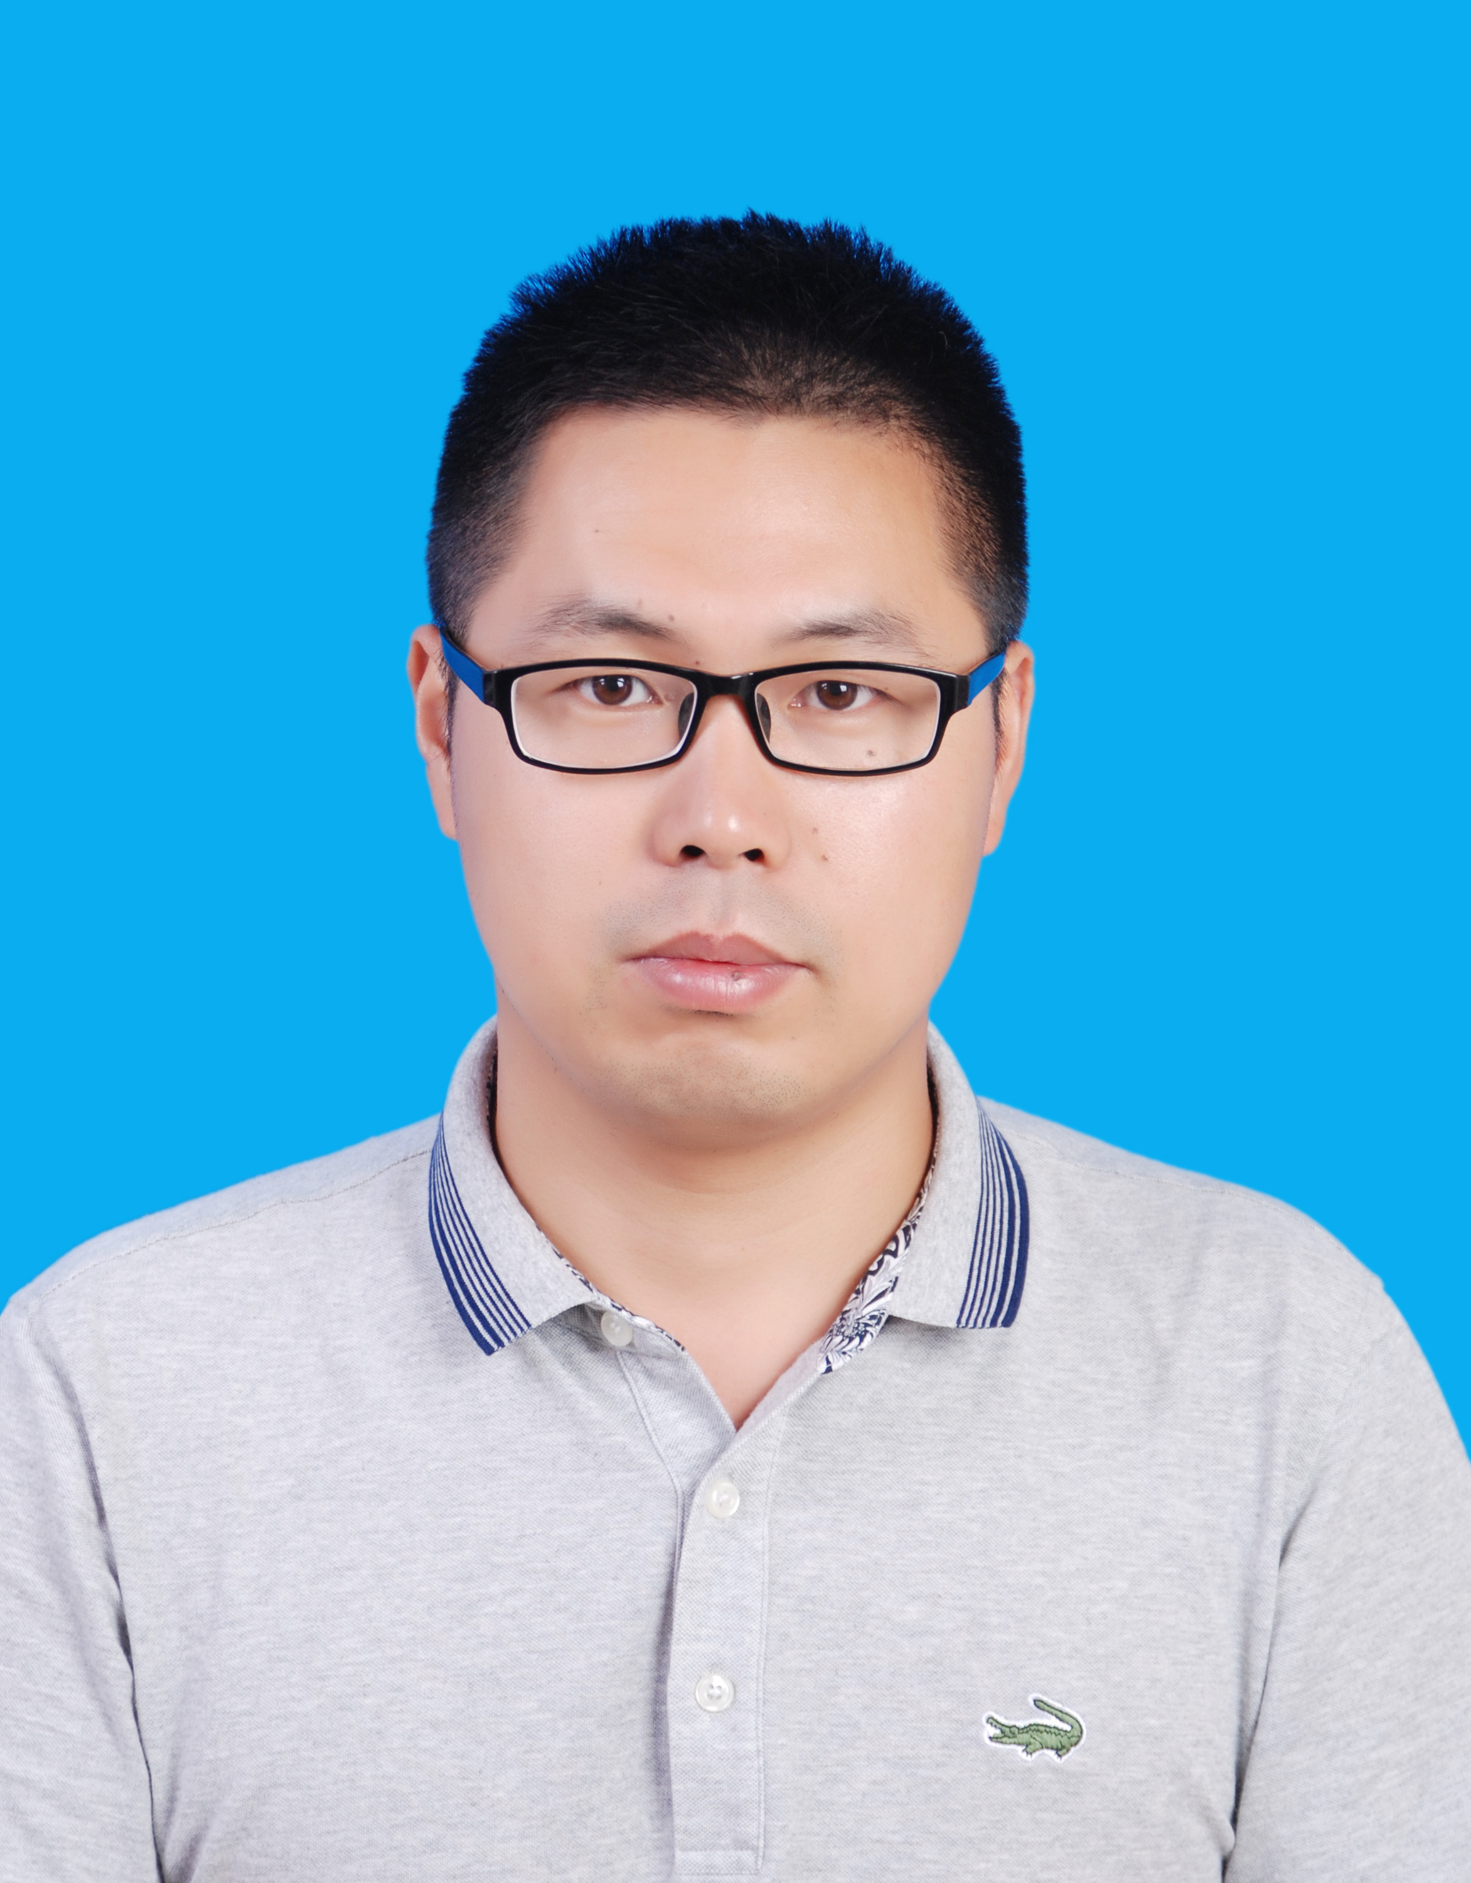
个人照片

导师照片

导师简介：
李进，男，1988年7月出生，博士，副教授，硕士生导师，主持国家自然科学基金（青年基金）、江苏省自然科学基金（青年基金）各一项，获淮安市“淮上英才计划”驻淮高校优秀博士资助，中国颗粒学会第四届青年理事、江苏省科技副总、淮安市第十八届自然科学优秀学术论文三等奖、淮阴工学院“五四青年岗位能手“荣誉称号。主要从事有机光、电催化的方法学研究，已在Angew. Chem. Int. Ed.、J. Org. Chem.等国际权威杂志发表SCI论文十余篇，授权发明专利3项。承担材料化工方向的理论与实践教学工作，指导研究生7名，已授予学位4人。

招生方向：绿色化学工程
联系方式：lijin@hyit.edu.cn, 13861672642

